Título | CU1 Buscar Factura
Descripción | Se buscará la factura que queremos modificar o visualizar.
Pre-condición | Deberá existir la factura
Post-condición | Se reflejará en el sistema los cambios  Cargará una ventana emergente indicando que los cambios se han hecho
Prioridad | Alta
Autor(es) | El usuario
Control de cambios | Sin cambios, pues es la primera entrega
Escenario principal
- El usuario abre el programa
- El usuario ingresará el número de la factura en el campo correspondiente
- El usuario seleccionará la serie de la factura en el combo box correspondiente.
- El usuario hará clic en el botón buscar
- Se cargarán cada uno de los campos con los datos de la factura encontrada
Escenario alternativo1
2. El usuario ingresará el número de la factura en el campo correspondiente
3. El usuario hará clic en el botón buscar
4. Se cargarán cada uno de los campos con los datos de la factura encontrada
Escenario alternativo2
2. El usuario ingresará el número de la factura en el campo correspondiente
3. El usuario hará clic en el botón buscar
A. Cargará una ventana emergente indicando que los datos son erróneos
Clases de análisis
A. Clases de entidad |  | Invoices, Invoices_num
B. Clases de control |  | CtlInvoices
C. Clases de interfaz |  | ViewInvoices
Maquetas de interfaz
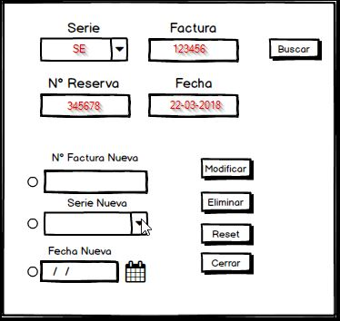
Diagramas de secuencia
